新 书 推 荐

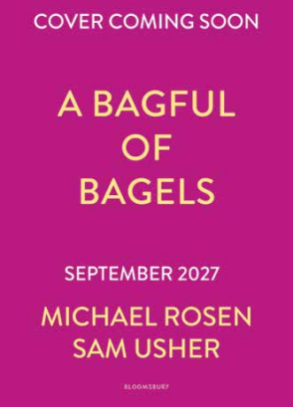
中文书名：《一袋贝果》
英文书名：A Bagful of Bagels
作 者：Michael Rosen and Sam Usher
出 版 社：Bloomsbury
代理公司：Bloomsbury/ANA
页 数：32页
出版时间：2027年9月
代理地区：中国大陆
审读资料：电子稿
类 型：故事绘本

- 一个让人捧腹大笑的故事，讲述跨越世代的好奇心与情感联结。
- 满载屡获奖项的Sam Usher绘制的丰富细腻的插图。
- 一曲社区之歌，处处都有着Michael Rosen俏皮的语言。
- 《市场街最后一站》(Last Stop on Market Street)书迷的完美之选。

内容简介：

传奇作家Michael Rosen的暖心图画书，礼赞家庭、社区……以及贝果的魔力！

你有没有想过，贝果吃完之后，中间的那个洞去哪儿了？在这本经典隽永的图画书里，一个小女孩和她的爷爷决心一探究竟。

爷孙俩一起到处寻找——在下水道井盖里、篮球筐里、鸟屋里、呼啦圈里。这对执着的爷孙能找到那个丢失的洞……并赶在家人大聚会之前带回满满一袋贝果吗？

作者简介：

迈克尔·罗森(Michael Rosen)是英国最受欢迎的儿童文学作家之一，以《我们要去捉狗熊》(We’re Going on a Bear Hunt)等经典作品闻名。


萨姆·阿舍(Sam Usher)是一位备受赞誉的作家兼艺术家，曾为迈克尔·莫波格(Michael Morpurgo)和艾玛·卡罗尔(Emma Carroll)的作品绘制插图，也创作了他自己的《与爷爷的冒险》(Adventures with Grandad)系列。

内页插图：
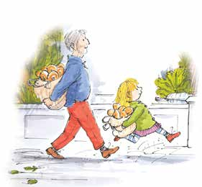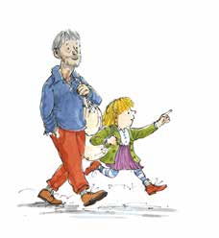
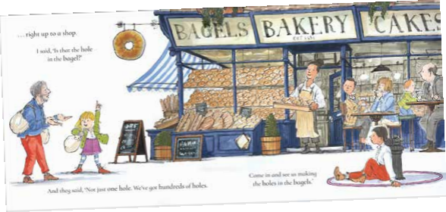

请将反馈信息发至：版权负责人
Email：Rights@nurnberg.com.cn
安德鲁·纳伯格联合国际有限公司北京代表处
北京市海淀区中关村大街甲59号中国人民大学文化大厦1705室, 邮编：100872
电话：010-82504106, 传真：010-82504200
公司网址：http://www.nurnberg.com.cn
书目下载：http://www.nurnberg.com.cn/booklist_zh/list.aspx
书讯浏览：http://www.nurnberg.com.cn/book/book.aspx
视频推荐：http://www.nurnberg.com.cn/video/video.aspx
豆瓣小站：http://site.douban.com/110577/
新浪微博：安德鲁纳伯格公司的微博_微博 (weibo.com)
微信订阅号：安德鲁纳伯格联合国际北京代表处

